Заместитель председателя правительства Московской области Вячеслав Духин проведет встречу с бизнесом 28 октября в 11:00
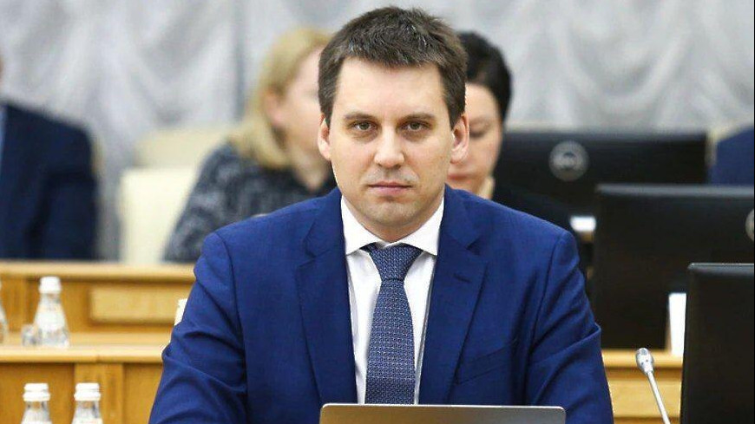

28 октября 2020 года в 11.00 заместитель председателя правительства Московской области Вячеслав Духин совместно с министром инвестиций, промышленности и науки Московской области Екатериной Зиновьевой проведет встречу с представителями бизнеса, сообщает пресс-служба подмосковного Мининвеста.
«Встреча пройдет в формате онлайн с использованием информационной системы TrueConf»,
Зарегистрироваться и получить более подробную информацию можно по ссылке https://forms.gle/KEgYr7ZtBrUKbH1E9 в срок до 11 часов 23.10.2020.
Регистрация будет доступна до 11.00 23 октября.

